MG3202 |  | Игра с песком и водой
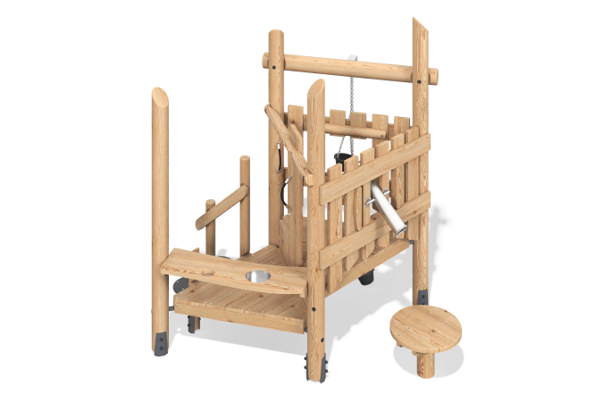

Размеры, мм: | 2270x2610x2540 | Вес, кг: | 296.6792
Характеристики материалов
Основные материалы: брус хвойных пород, доска строганая хвойных пород, фанера ламинированная с антискользящим покрытием, металл, нержавеющая сталь, пластик, нержавеющий крепеж.
Конструкция и цветовая палитра оборудования согласно эскизу.
Опорные стойки выполнены из оцилиндрованный брус лиственницы140х140 мм.
Каркас игрового оборудования – строганая доска хвойных пород. Полы, изготовлены из досок лиственницы. Ступени лестницы выполнены из влагостойкой ламинированной фанеры. Цепочка для ведра и сито для песка выполнены из нержавеющей стали. Ведро для песка изготовлено из пластика и крепится на цепь.
В комплексе используется крепеж из нержавеющей стали. Выступающие части резьбовых соединений и открытые части труб закрыты пластиковыми заглушками.
Покрытие элементов:
- металл - порошковый цинкогрунт, порошковая краска;
- брус - грунтовка лессирующая, водно-дисперсионный лак.

